附件1：
深圳市宝安排水有限公司2025-2026年度球墨铸铁检查井盖、水箅盖供应商采购项目需求书

一、供应商资格性要求
1.报价供应商须是在中华人民共和国境内（不含港、澳、台地区）注册的独立法人或其他组织（提供营业执照或法人（登记）证书扫描件）。
2.报价供应商近三年（从招标公告发布之日起倒推）在经营活动中没有重大违法行为记录。提供承诺函，格式自拟（注：“重大违法违规行为”，是指报价供应商因违法经营受到刑事处罚或者责令停产停业、吊销许可证或者执照、较大数额罚款等行政处罚）。
3.必须按照本项目要求的重量、材料、承载等级和相关行业标准报价。
4.本项目不接受联合体投标，不允许分包、转包。
二、项目基本情况
本项目共招两名供应商，为我公司生产2025-2026年度的球墨铸铁检查井盖、水箅盖，具体型号和数量请看附件2，第一中标人，占我司采购量60%份额，第二中标人，占我司采购量40%份额。
三、技术要求

▲（一）执行标准
供应商提供的产品，在满足以下标准的最新版本及ISO9001质量保证体系的前提下，应满足或高于本招标文件技术要求的规定。如有冲突，按严格的执行。
1.井盖试压破坏荷载符合或优于国家行业标准；
2.《检查井盖》（GB/T23858-2009）；
3.《铸铁检查井盖》（CJT_511-2017）；
4.EN124《车道步行道的泄水沟盖和检查井盖》；
5.《球墨铸铁件》（GB/T1348-2019）；
6.井盖与底座的尺寸偏差符合国家标准《井盖尺寸公差》的CT12级要求或《铸件 尺寸公差、几何公差与机械加工余量》（GB/T6414-2017）；
7.重量偏差符合国家标准⎯⎯《铸件重量公差》（GB/T11351-2017）；
8.《深圳市标准化指导性技术文件排水检查井及雨水口技术规范》（SZDB/Z 327-2018）。
▲（二）材质要求
井盖、井框、雨水箅：采用球墨铸铁作为材料，其标准符合国标QT500-7的要求，球化级别达三级或以上且球化率大于80%。
★（三）承压要求
供应商所投型号需满足“三、货物分项清单”中对应的承压等级。
（四）检查井盖产品要求
▲1、井座净开孔（CO）、嵌入深度（A）、支承面宽度（B）和总间隙（a）见图1和图2。
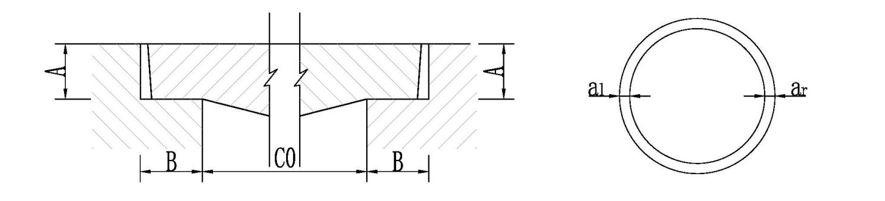
图1：井座净开孔（CO）、嵌入深度（A）、支承面宽度（B） 图2：总间隙a=al+ar
▲2、C250等级井盖的嵌入深度应不小于30mm，D400及E600等级井盖的嵌入深度应不小于50mm(有特殊锁具的除外)，井盖与井座的总间隙应不大于6mm，井座的支承面宽度应不小于24mm,井盖中心厚度（不包括凸起花纹）不小于10mm,井座高度不小于100mm。
3、防响动要求
▲3.1 井盖底面须铸有一体铸造成型的三点固定式刚性弹簧臂的弹性锁定装置（如下图），弹簧臂扣入井壁深度为2~3mm、宽度为≥15mm。当井盖闭合时可使之与支座紧扣，防止井盖脱离支座。
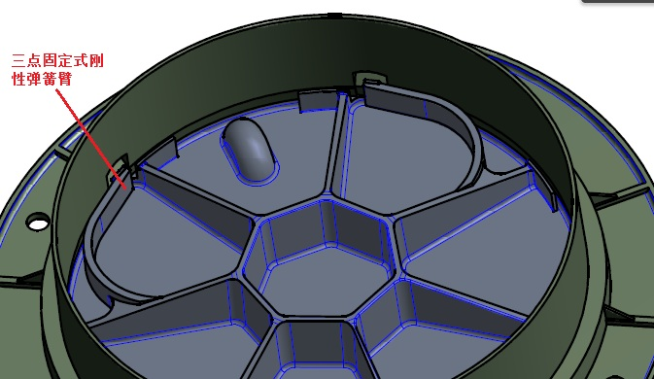

图3：三点弹簧臂锁定
3.2 弹簧臂结构以使其检查井盖具有较高的防盗、防冲击响、防跳等功能。检验弹簧的标准为：开启和闭合井盖，连续5次，是否可以在关闭状态不用专用撬棍无法打开，在闭合过程中又可以顺利用外力合上井盖。弹簧臂开关5次不变形，卡住位置达到3mm。
▲3.3 支座支撑面须设置开口处比底面窄的“梯形”凹槽并采用镶嵌式安装硫化氯丁橡胶条于其中。胶条要求必须为一条，不得分段。
氯丁胶套横截面呈“梯形”，顶面宽12mm、底面宽15mm、厚度为10mm。垫圈高出槽口2mm。硫化氯丁胶按德国标准DIN53505，国标 GBT531检测，氯丁胶含量40%以上，硬度=75±5达到邵氏A级。或性能优于该材料的其他材料。
3.4 井盖边缘须有4个及以上限位凸块，限位凸块与支座侧壁紧密接触，防止井盖水平移动，井盖板闭合后不得有晃动。
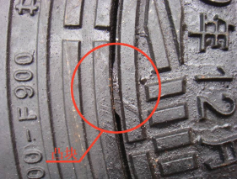
图4：限位凸块
4、防盗要求
井盖采用隐藏式铰链进行防盗。铰链整体部位安装在井盖的背面，从外部无法破坏。且铰链采用的是一次性装配，即第一次装配好后，将无法再次拆卸下来，即使要拆卸，也必须使用气割工具割断销钉才有效果。使用这种铰链结构能很好的起到防盗作用。如发生铰链断裂情况，视为质量问题。
5、防滑要求
检查井盖表面应有防滑花纹，高度为4mm～6mm，凹凸部分面积与整个面积相比不应小于40%，不应大于70%。
6、开启状态要求
开启角度：完全开启角度120°。为防意外闭合，闭合井盖时，先到90°，须向上提起，井盖才能合上。如下图：
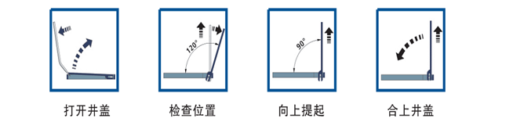
撬棍
7、外观要求
7.1 检查井盖座出炉后要求退火消除应力，外表面应光洁，花纹、标记及字标清晰无缺损，无多余部分、无毛刺、无锋利边缘、无曲翘变形、无缩瘪、无龟裂，不得有裂纹或影响产品性能的冷隔、鼓包、砂眼等缺陷，不得补焊。
7.2框与盖闭合后，顶部应平齐，盖接触面、框支承面以及防震响橡胶垫圈表面应平整、光滑。球墨铸铁框与盖应为相同牌号的材料和铸造工艺制造。
7.3 井盖表面必须经过喷涂防锈环氧树脂或沥青漆等防锈处理。防锈等级应符合《检查井盖标准》（GB23858）要求。
7.4 井盖的生产日期标注在井盖外面，直径20mm。
7.5 井盖需要设计2个对称的通气孔。
（五）水箅盖产品要求
1、排水性能，箅子的有效排水面积符合标准。
2、雨水箅的生产日期、承重等级、联系电话等信息应标注在雨水箅侧壁。
▲3、雨水箅出炉后要求退火消除应力，外表面应光洁，花纹、标记及字标清晰无缺损，无多余部分、无毛刺、无锋利边缘、无曲翘变形、无缩瘪、无龟裂，不得有裂纹或影响产品性能的冷隔、鼓包、砂眼等缺陷，不得补焊，开启角度须≥120度。
4、防响、防盗性能：雨水箅具有较高的防冲击、防跳等功能，保证机动车碾过时无震动响声发出。
5、具有防滑性能。
6、框与盖闭合后，顶部应平齐，盖接触面、框支承面以及防震响橡胶垫圈表面应平整、光滑。框与盖应为相同牌号的材料和铸造工艺制造。
7、表面必须经过喷涂防锈环氧树脂或沥青漆等防锈处理。
▲（六）井盖的设计必须满足图纸要求。根据采购人要求，免费为采购人设计3套不同图案的井盖，中标人承担开模费用。模具的所有权归中标人。
四、商务要求
（一）报价要求：报价为货物送达采购人指定地点，并经采购人验收合格所可能发生的费用和售后服务费用，包括但不限于提供完成预定功能的非淘汰类全新产品、供货方设计、各型号模具费用、生产、标配工具、运输、增值税、附加税、包修期服务费用等费用。货币形式为人民币。
（二）交货时间，签订合同后，接到书面订单后_20_天（日历日）内交货，可分批送货，到货数量以采购人签收的送货单为准。
（三）交货地点：采购人指定地点（深圳市宝安区内）。
（四）支付方式：按供货批次进行结算，中标人完成供货，经检验合格后，采购人凭中标人开具有效的发票，支付该批次货款98%，余款至免费保修期满并且中标人完全履行免费保修期的相关义务后一次无息支付。
（五）保修期不少于5年。

